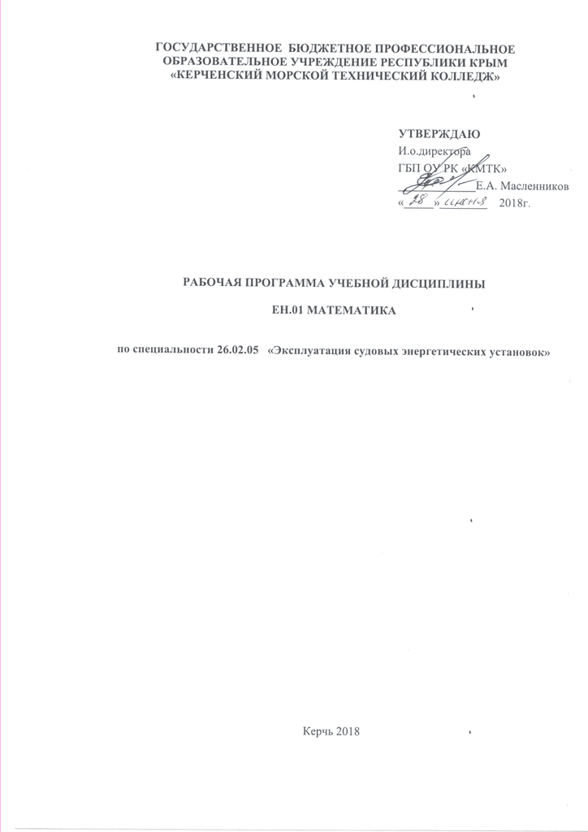
ГОСУДАРСТВЕННОЕ БЮДЖЕТНОЕ ПРОФЕССИОНАЛЬНОЕ
ОБРАЗОВАТЕЛЬНОЕ УЧРЕЖДЕНИЕ рЕСПУБЛИКИ кРЫМ
«КЕРЧЕНСКИЙ МОРСКОЙ ТЕХНИЧЕСКИЙ КОЛЛЕДЖ»

УТВЕРЖДАЮ
И.о.директора
ГБП ОУ РК «КМТК»
_____________Е.А. Масленников
«_____»________ 2018г.

рабочая ПРОГРАММа учебной дисциплины

ЕН.01 математика

по специальности 26.02.05 «Эксплуатация судовых энергетических установок»

Керчь 2018

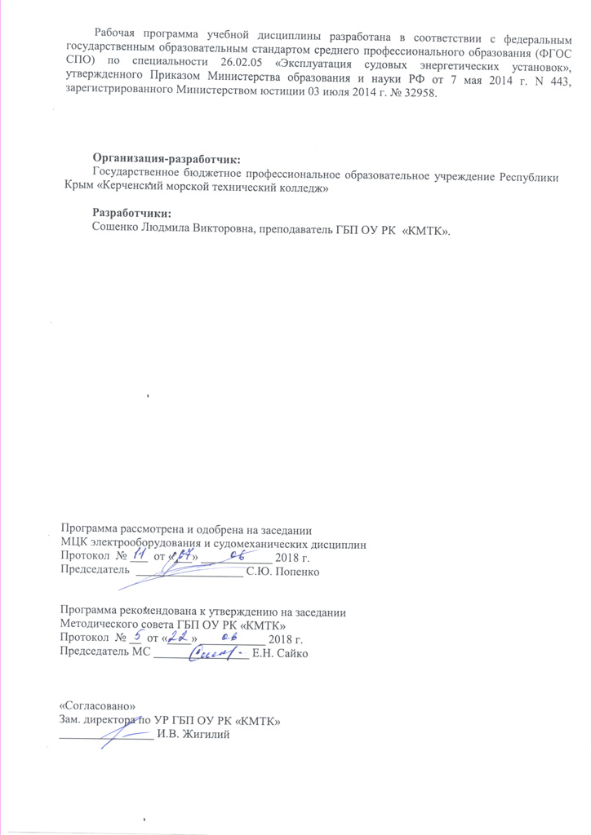
Рабочая программа учебной дисциплины разработана в соответствии с федеральным государственным образовательным стандартом среднего профессионального образования (ФГОС СПО) по специальности 26.02.05 «Эксплуатация судовых энергетических установок», утвержденного Приказом Министерства образования и науки РФ от 7 мая 2014 г. N 443, зарегистрированного Министерством юстиции 03 июля 2014 г. № 32958.

Организация-разработчик:
Государственное бюджетное профессиональное образовательное учреждение Республики Крым «Керченский морской технический колледж»

Разработчики:
Сошенко Людмила Викторовна, преподаватель ГБП ОУ РК «КМТК».

Программа рассмотрена и одобрена на заседании
МЦК электрооборудования и судомеханических дисциплин
Протокол № ___ от «___» ____________ 2018 г.

Председатель __________________ С.Ю. Попенко

Программа рекомендована к утверждению на заседании
Методического совета ГБП ОУ РК «КМТК»
Протокол № __ от «____» ___________ 2018 г.
Председатель МС ________________ Е.Н. Сайко

«Согласовано»
Зам. директора по УР ГБП ОУ РК «КМТК»
________________ И.В. Жигилий

СОДЕРЖАНИЕ

 | СТР.
- ПАСПОРТ рабочей ПРОГРАММЫ УЧЕБНОЙ ДИСЦИПЛИНЫ | 4
- СТРУКТУРА и содержание УЧЕБНОЙ ДИСЦИПЛИНЫ | 5
- условия реализации РАБОЧЕЙ программы учебной дисциплины | 9
- Контроль и оценка результатов Освоения учебной дисциплины | 10
- лист изменений, дополнений | 11

1. паспорт рабочей ПРОГРАММЫ УЧЕБНОЙ ДИСЦИПЛИНЫ
ЕН.01. «Математика»

1.1. Область применения программы:
Программа учебной дисциплины является частью программы подготовки специалистов среднего звена (ППССЗ) в соответствии с Федеральным государственным образовательным стандартом среднего профессионального образования по специальности 26.02.05 «Эксплуатация судовых энергетических установок», утвержденного приказом Министерства образования и науки Российской Федерации от 07 мая 2014 г. № 443, зарегистрированного Министерством юстиции 03 июля 2014 г. № 32958. Программа разработана коллективом ГБП ОУ РК «Керченский морской технический колледж».

1.2. Место дисциплины в структуре основной профессиональной образовательной программы: дисциплина входит в математический и общий естественнонаучный цикл

1.3. Цели и задачи дисциплины – требования к результатам освоения дисциплины:

В результате освоения дисциплины обучающийся должен:

уметь:
решать простые дифференциальные уравнения, применять основные численные методы для решения прикладных задач.

знать: основные понятия и методы математического анализа, основы теории вероятностей и математической статистики, основы теории дифференциальных уравнений

1.4. Количество часов на освоение программы дисциплины:

максимальной учебной нагрузки обучающегося 57 часов, в том числе:
аудиторной учебной работы обучающегося (обязательных учебных занятий) 38 часов;
внеаудиторной (самостоятельной) учебной работы обучающегося 19 часов.

2. СТРУКТУРА И СОДЕРЖАНИЕ УЧЕБНОЙ ДИСЦИПЛИНЫ

2.1. Объем учебной дисциплины и виды учебной работы

Вид учебной работы | Объем часов
Максимальная учебная нагрузка (всего) | 57
Аудиторная учебная работа (обязательные учебные занятия) (всего) | 38
в том числе:
практические занятия | 17
Внеаудиторная (самостоятельная) учебная работа обучающегося | 19
Промежуточная аттестация в форме дифференцированного зачета

2.2. Тематический план и содержание учебной дисциплины ЕН.01. «Математика»

Наименование разделов и тем | Содержание учебного материала, лабораторные и практические занятия, внеаудиторная (самостоятельная) учебная работа обучающихся. |  |  | Объем часов | Уровень освоения
1 | 2 |  |  | 3 | 4
Раздел 1.  Элементы линейной алгебры и аналитической геометрии |  |  |  | 15
Тема 1.1.  Определители. Решение систем линейных уравнений | Содержание учебного материала |  |  | 4
 | 1 |  | Матрицы и определители. | 2 | 1, 2
 | 2 |  | Решение систем линейных уравнений | 2 | 1, 2
 | Практические работы |  |  | 2
 | 1 |  | Практическая работа №1 «Решение систем линейных уравнений методом Крамера» | 2
 | Самостоятельная работа обучающихся  Действия с матрицами  Ранг матрицы  Вычисление определителей методом исключения неизвестных |  |  | 3
Тема 1.2  Полярная система координат | Содержание учебного материала |  |  | 2
 | 1 | Перевод из декартовых координат в полярные и наоборот |  | 2 | 1, 2
 | Практические работы |  |  | 2
 | 1 | Практическая работа №2 «Практическая работа № 2 Полярная система координат. Переход от полярных координат к декартовым и обратно.». |  | 2
 | Самостоятельная работа обучающихся  Декартова система координат  Построение точек в декартовых и полярных координатах |  |  | 2
Раздел 2.  Теория комплексных чисел |  |  |  | 12
Тема 2.1.  Комплексные числа | Содержание учебного материала |  |  | 4
 | 1 | Комплексные числа и их геометрическая интерпретация |  | 2 | 1, 2
 | 2 | Комплексные числами в тригонометрической и показательной формах |  | 2 | 1, 2
 | Практические работы |  |  | 4
 | 1 | Практическая работа №3 «Действия над комплексными числами в алгебраической форме» |  | 2
 | 2 | Практическая работа № 4 «Действия над комплексными числами в тригонометрической форме» |  | 2
 | Самостоятельная работа обучающихся  Графическое изображение комплексных чисел  Формула Муавра |  |  | 4
Раздел 3.  Математический анализ |  |  |  | 24
Тема 3.1. Дифференциальное исчисление функции одной переменной | Содержание учебного материала |  |  | 4
 | 1 | Производные. Производная сложной функции. |  | 2 | 1, 2
 | 2 | Исследование функций с помощью производных. |  | 2 | 1, 2
 | Практические работы |  |  | 4
 | 1 | Практическая работа № 5 «Вычисление производных сложных функций» |  | 2
 | 2 | Практическая работа № 6 «Исследование функций с помощью производных (по полной схеме) |  | 2
 | Самостоятельная работа обучающихся  Понятие предела  Вычисление пределов элементарных функций  Схема исследования функций  Примеры на исследование функций по полной схеме |  |  | 4
Тема 3.2 Интегральное исчисление функций одной переменной | Содержание учебного материала |  |  | 2
 | 1 | Методы интегрирования. Вычисление площадей фигур с помощью определенного интеграла |  | 2 | 1, 2
 | Практические работы |  |  | 2
 | 1 | Практическая работа №7 «Вычисление определенного интеграла» |  | 2
 | Самостоятельная работа обучающихся  Таблица интегралов  Приближенное вычисление определенных интегралов методом прямоугольников |  |  | 2
Тема 3.3. Обыкновенные дифференциальные уравнения | Содержание учебного материала |  |  | 2
 | 1 | Функции нескольких переменных. Понятие о дифференциальном уравнении |  | 1 | 1, 2
 | 2 | Дифференциальные уравнения с разделенными и разделяющимися переменными |  | 1 | 1, 2
 | Практические работы |  |  | 2
 | 1 | Практическая работа №8 «Решение простейших дифференциальных уравнений» |  | 2
 | Самостоятельная работа обучающихся  Однородные дифференциальные уравнения первого порядка.  Решение однородные дифференциальные уравнения первого порядка. |  |  | 2
Раздел 4 Основы теории вероятностей и математической статистики |  |  |  | 4
Тема 4.1. Элементы комбинаторики, теории вероятностей и статистики | Содержание учебного материала |  |  | 1
 | 1 | Элементы комбинаторики, теории вероятностей и статистики |  | 1 | 1, 2
 | Практические работы |  |  | 1
 | 1 | Практическое занятие № 9 «Решение комбинаторных и упражнений с применением формулы полной вероятности» |  | 1
 | Самостоятельная работа обучающихся:  Бином Ньютона  Выбор правил для решения комбинаторных задач  Мода и медиана выборки  Вычисление полной вероятности событий |  |  | 2
 | Дифференцированный зачет |  |  | 2
 | Всего часов: |  |  | 57

Для характеристики уровня освоения учебного материала используются следующие обозначения:
1. – ознакомительный (узнавание ранее изученных объектов, свойств);
2. – репродуктивный (выполнение деятельности по образцу, инструкции или под руководством)
3. – продуктивный (планирование и самостоятельное выполнение деятельности, решение проблемных задач)

3. УСЛОВИЯ РЕАЛИЗАЦИИ ПРОГРАММЫ ДИСЦИПЛИНЫ

3.1. Материально-техническое обеспечение
Реализация программы дисциплины требует наличия учебного кабинета математики.
Оборудование учебного кабинета: 5плоскостная доска, доска белая для работы фломастером, одновременно является экраном для проектора, 30 посадочных мест, 8 стендов с необходимой информацией
Технические средства обучения: мультимедийный проектор, 4 компьютера, папки с дидактическим материалом.

3.2. Информационное обеспечение обучения
Перечень учебных изданий, Интернет-ресурсов, дополнительной литературы

Основные источники:
1. Элементы алгебры. Электронный ресурс. Учебник. Санкт-Петербург. СПБ 2015-102 стр. Режим доступа: http//www. IPRbooks.shop.ru
2. Р.П. Шепелева. Математика. Электронный ресурс. Учебное пособие для студентов. ЭБС IPRbooks.
3.Тетруашвили А.В. Математика. Практикум. Саратов 2016 г.: 159стр. ЭБС IPRbooks

Дополнительная литература
- Лисичкин В.Т., Соловейчик И.Л., Сборник задач по математике с решениями для техникумов. М.: Издательство: ОНИКС 21 век, 2011 г.-464 с.
- Богомолов Н.В. Сборник задач по математике: учеб. пособие для ссузов. - М.: Издательство: Дрофа, 2009г. – 204 с.
- Богомолов Н.В. Сборник дидактических заданий по математике для ссузов. Серия: Среднее профессиональное образование. М. Издательство: Дрофа, 2009 г. - 240 с.

Интернет-ресурсы:
  - http://webmath.exponenta.ru
На сайте дан теоретический и практический материал по высшей математике
  - http://www.mathprofi.ru
Высшая математика для заочников и не только
  - http://matematik-master.ru
На сайте можно найти лекции по высшей математике, решения типовых примеров
  - http://integraloff.net
Сайт предназначен для решения различных задач по математике в режиме онлайн
  - http://www.exponenta.ru
Образовательный математический сайт

4. КОНТРОЛЬ И ОЦЕНКА РЕЗУЛЬТАТОВ ОСВОЕНИЯ ДИСЦИПЛИНЫ

Контроль и оценка результатов освоения дисциплины осуществляется преподавателем в процессе проведения практических и лабораторных занятий, контрольных работ, а также выполнения обучающимися индивидуальных заданий, проектов, исследований.

Результаты обучения  (освоенные умения, усвоенные знания) | Основные показатели оценки результата
уметь:
решать простые дифференциальные уравнения, применять основные численные методы для решения прикладных задач. | Применение методов решения систем линейных уравнений для определения трех и более неизвестных. Решение дифференциальных уравнений с разделенными и разделяющимися переменными.
знать:
основные понятия и методы математического анализа, основы теории вероятностей и математической статистики, основы теории дифференциальных уравнений | Правила решения упражнений и задач на применение производной, исследование функций с применением методов математического анализа. Применять законы математической статистики для прикладных задач Укрупненной Группы 26.00.00.

5 .ЛИСТ ИЗМЕНЕНИЙ, ДОПОЛНЕНИЙ

Дата внесения изменении, дополнений | Номер листа/раздела рабочей программы | Краткое содержание изменения | Основания для внесения изменений | Подпись лица, которое вносит изменения

